

**{JUDUL SKRIPSI}**

**Proposal Skripsi**

Diajukan sebagai salah satu syarat untuk memperoleh gelar

Sarjana Komputer

oleh

{Nama Mahasiswa}

{NIM Mahasiswa}

**PROGRAM STUDI SARJANA {PRODI MAHASISWA}**

**FAKULTAS MATEMATIKA DAN ILMU PENGETAHUAN ALAM**

**UNIVERSITAS NEGERI SEMARANG**

**SEMARANG, {2025}**

# PERSETUJUAN PEMBIMBING

Proyek skripsi berjudul, “{Judul Skripsi: Lorem Ipsum Dolor Sit Amet Consectetur Adipiscing Elit}” yang disusun oleh

Nama : {Nama Mahasiswa}

NIM : {NIM Mahasiswa}

Prodi : {Prodi Mahasiswa}

Telah disetujui untuk diajukan ke sidang ujian skripsi.

|  |
| --- |
| Semarang, {dd mm yyyy} |
| Pembimbing |
|  |
| {Dosbing} |
| NIP. {NIP Dosbing} |

# PENGESAHAN PENGUJI

Skripsi berjudul “{Judul Skripsi: Lorem Ipsum Dolor Sit Amet Consectetur Adipiscing Elit}” yang disusun oleh

Nama : {Nama Mahasiswa}

NIM : {NIM Mahasiswa}

Prodi : {Prodi Mahasiswa}

Telah dipertahankan dalam ujian sidang skripsi pada hari {Day}, tanggal {dd mm yyyy}.

|  |  |
| --- | --- |
| **Ketua Penguji**  Prof. Dr. Edy Cahyono, M.Si.  NIP. 196412051990021001 |  |
| **Sekretaris**  Dr. Alamsyah, S.Si., M.Kom.  NIP. 197405172006041001 |  |
| **Penguji 1**  {Dosji 1}  NIP. {NIP Dosji 1} |  |
| **Penguji 2**  {Dosji 2}  NIP. {NIP Dosji 2} |  |
| **Penguji 3/Pembimbing**  {Dosbing}  NIP. {NIP Dosbing} |  |

# PERNYATAAN

Skripsi yang ditulis berjudul “{Judul Skripsi}” merupakan karya ilmiah asli dan bukan hasil plagiasi dari karya ilmiah orang lain. Pendapat atau temuan orang lain yang dikutip di dalam skripsi ini telah ditulis berdasarkan kode etik ilmiah.

|  |
| --- |
| Semarang, {dd mm yyyy} |
| Yang Menyatakan |
|  |
| {Nama Mahasiswa} |
| NIM. {NIM Mahasiswa} |

# MOTTO DAN PERSEMBAHAN

**MOTTO**

“Jika orang lain bisa, maka aku belum tentu. {Jangan ya dek ya}”

**PERSEMBAHAN**

Skripsi ini penulis persembahkan kepada:

1. {…}
2. Semua pihak yang tidak dapat disebutkan satu persatu yang telah membantu penulis untuk menyelesaikan penulisan skripsi ini.

# ABSTRAK

{Nama Belakang}, {Nama Depan}. {2025}. {Judul Skripsi}. Skripsi. Jurusan Ilmu Komputer Fakultas Matematika dan Ilmu Pengetahuan Alam. Pembimbing {Dosbing}.

**Kata Kunci:** Kanker, *Computer Vision, Deep Learning*

Lorem ipsum dolor sit amet, consectetur adipiscing elit. Morbi lacinia tellus eros, sit amet pharetra elit luctus eu. Proin in orci quis tortor dictum aliquet. Suspendisse potenti. Cras consectetur eros malesuada sagittis placerat. In sed pellentesque lacus. Proin malesuada lacus et leo eleifend, eget imperdiet arcu feugiat. Cras accumsan sodales ultrices. Integer pellentesque vel vulputate erat consectetur, sed congue nunc posuere. Proin congue orci dolor, vel semper tellus lobortis et. Suspendisse ultrices neque at pellentesque commodo. Proin eu ipsum sodales, facilisis libero et, consectetur ex.

# PRAKATA

Puji syukur kehadirat Allah SWT dengan segala rahmat dan karunia-Nya sehingga penulis dapat menyelesaikan penyusunan skripsi dengan judul “{Judul Skripsi}”. Skripsi ini disusun sebagai salah satu persyaratan untuk memperoleh gelar Sarjana Komputer pada program studi {Prodi Mahasiswa} di Universitas Negeri Semarang. Penulis menyadari bahwa keberhasilan dalam menyelesaikan skripsi ini tidak akan tercapai tanpa adanya bimbingan, arahan, dukungan, dan bantuan dari berbagai pihak. Oleh karena itu, penulis ingin mengucapkan terima kasih sebesar-besarnya kepada:

1. Prof. Dr. S Martono, M.Si., selaku Rektor Universitas Negeri Semarang.
2. Prof. Dr. Edy Cahyono, M.Si., Dekan Fakultas Matematika dan Ilmu Pengetahuan Alam Universitas Negeri Semarang.
3. Dr. Alamsyah, S.Si., M.Kom., selaku Koordinator Program Studi Teknik Informatika FMIPA Universitas Negeri Semarang.
4. {Dosbing}, selaku dosen pembimbing saya, telah berkenan untuk meluangkan waktu untuk membimbing, memberikan pengarahan, saran, serta dukungan selama proses penyusunan skripsi ini.
5. {…}

{Note: Gunakan kata-kata sendiri di bagian Prakata}. Tanpa dukungan mereka, skripsi ini tidak mungkin bisa diselesaikan dengan baik dan dengan kelancaran yang dirasakan oleh penulis. Penulis berharap agar skripsi ini dapat memberikan manfaat dan kontribusi bagi pengembangan ilmu pengetahuan. Penulis juga berharap agar penelitian ini dapat menjadi sumber inspirasi bagi peneliti lainnya untuk melakukan penelitian yang lebih dalam.

# **DAFTAR ISI**

PERSETUJUAN PEMBIMBING ii

PENGESAHAN PENGUJI iii

PERNYATAAN iv

MOTTO DAN PERSEMBAHAN v

ABSTRAK vi

PRAKATA vii

DAFTAR ISI viii

DAFTAR TABEL x

DAFTAR GAMBAR xi

BAB 1 PENDAHULUAN 1

1.1. Latar Belakang 1

1.2. Batasan Masalah (bila ada) 2

1.3. Rumusan Masalah 2

1.4. Tujuan Penelitian 3

1.5. Manfaat Penelitian 3

1.6. Kebaruan Penelitian 4

BAB 2 KAJIAN PUSTAKA 5

2.1. Tinjauan Pustaka 5

2.2. Landasan Teoretik 5

2.2.1. *Setting Caption* dan *Cross-Reference* pada Gambar atau Tabel 5

2.2.2. Teknik Evaluasi Performa 6

2.2.3. *Deep Learning* 6

2.3. Kerangka Berpikir (bila ada) 7

2.4. Hipotesis Teoritis (bila ada) 7

BAB 3 METODE PENELITIAN 8

3.1. Pendekatan, Jenis, dan Prosedur Penelitian 8

3.2. Lokasi dan Waktu Penelitian 8

3.3. Subjek Penelitian/Sampel dan Populasi 8

3.4. Variabel Penelitian dan Definisi Operasional (bila ada) 8

3.5. Hipotesis Statistik (bila ada) 9

3.6. Data dan Sumber Penelitian 9

3.7. Teknik Pengumpulan Data 9

3.8. Teknik Keabsahan Data 9

3.9. Teknik Analisis Data 10

3.10. Etika Penelitian (bila ada) 10

DAFTAR PUSTAKA 11

LAMPIRAN 12

Lampiran 1. Biodata Penulis 12

Lampiran 2. SK Pembimbing 13

Lampiran 3. SK Penguji 14

Lampiran 4. *Source Code* 15

Lampiran 5. Visualisasi mahasiswa ketika skripsi direvisi 10 kali 16

# DAFTAR TABEL

Tabel 2.1 Contoh format tabel pada skripsi. 5

# DAFTAR GAMBAR

Gambar 2.1 *Setting* caption pada gambar atau tabel. 5

Gambar 2.2 Cara memasukkan *cross-reference* ke dalam sebuah paragraf. 6

Gambar 2.3 Raut muka mahasiswa semester akhir 7

# PENDAHULUAN

## Latar Belakang

Penulis membuat template berdasarkan dari dokumen PANDUAN TA SARJANA DIPLOMA 2024 yang terdapat pada [Google Drive berikut](https://drive.google.com/file/d/1_xRw7AxbWcHzJ2ha9fKqERqiKS1W03qn/view?usp=sharing). Beberapa bagian dari template ini penulis sengaja memberikan *highlight* berwarna kuning dengan format seperti berikut {…} untuk mempermudah proses *refactoring*. *Highlight* kuning tersebut bisa dengan mudah dilakukan *find and replace* agar bisa diganti sesuai dengan kata-kata yang kalian inginkan*.*

Untuk referensi-referensi dan sitasi penulis menggunakan aplikasi Zotero yang bisa disambungkan ke Microsoft Word dan Google Docs. Penulis lebih merekomendasikan Zotero dibandingkan Mendeley, karena Zotero memiliki fitur dan integrasi yang lebih lengkap dibanding Mendeley. Berikut adalah contoh sitasi sebuah artikel yang diambil penulis secara acak menggunakan format APA (American Psychological Association) (Hussain et al., 2023).

Penulis juga lebih merekomendasikan penggunaan Microsoft Word dibanding Google Docs. Masalah utama dalam mengerjakan skripsi di Google Docs adalah minimnya fitur. Penulis tidak bisa membuat lebih dari satu daftar isi (dalam skripsi bisa memerlukan empat; **daftar isi, daftar tabel, daftar gambar,** dan **daftar lampiran.** Rekomendasi lain mungkin adalah dengan menulis skripsi menggunakan LaTeX. Perlu sedikit pemrograman untuk menulis skripsi menggunakan LaTeX, karena formatnya yang berupa *markdown.* Terdapat template LaTeX di GitHub yang kalian bisa coba pelajari, berikut adalah [link GitHub-nya](https://github.com/ajienator/template-skripsi-latex-ilkom).

## Batasan Masalah (bila ada)

Tip: jika terdapat poin-poin dalam **rumusan masalah**, maka **tujuan**, **batasan penelitian**, dan juga **manfaat penelitian** juga harus memiliki jumlah poin yang sama. Misal, terdapat **tiga** poin rumusan masalah,maka tujuan, batasan penelitian, dan juga manfaat penelitianjuga harus memiliki **tiga** poin:

1. Lorem ipsum dolor sit amet, consectetur adipiscing elit. Morbi lacinia tellus eros, sit amet pharetra elit luctus eu. Proin in orci quis tortor dictum aliquet. Suspendisse potenti.
2. Cras consectetur eros malesuada sagittis placerat. In sed pellentesque lacus. Proin malesuada lacus et leo eleifend, eget imperdiet arcu feugiat. Cras accumsan sodales ultrices.
3. Integer pellentesque vel vulputate erat consectetur, sed congue nunc posuere. Proin congue orci dolor, vel semper tellus lobortis et. Suspendisse ultrices neque at pellentesque commodo. Proin eu ipsum sodales, facilisis libero et, consectetur ex.

Lorem ipsum dolor sit amet, consectetur adipiscing elit. Morbi lacinia tellus eros, sit amet pharetra elit luctus eu. Proin in orci quis tortor dictum aliquet. Suspendisse potenti.

## Rumusan Masalah

Tip: jika terdapat poin-poin dalam **rumusan masalah**, maka **tujuan penelitian**, **batasan penelitian**, dan juga **manfaat penelitian** juga harus memiliki jumlah poin yang sama. Misal, terdapat **tiga** poin rumusan masalah,maka tujuan, batasan penelitian, dan juga manfaat penelitianjuga harus memiliki **tiga** poin:

1. Lorem ipsum dolor sit amet, consectetur adipiscing elit. Morbi lacinia tellus eros, sit amet pharetra elit luctus eu. Proin in orci quis tortor dictum aliquet. Suspendisse potenti.
2. Cras consectetur eros malesuada sagittis placerat. In sed pellentesque lacus. Proin malesuada lacus et leo eleifend, eget imperdiet arcu feugiat. Cras accumsan sodales ultrices.
3. Integer pellentesque vel vulputate erat consectetur, sed congue nunc posuere. Proin congue orci dolor, vel semper tellus lobortis et. Suspendisse ultrices neque at pellentesque commodo. Proin eu ipsum sodales, facilisis libero et, consectetur ex.

Lorem ipsum dolor sit amet, consectetur adipiscing elit. Morbi lacinia tellus eros, sit amet pharetra elit luctus eu. Proin in orci quis tortor dictum aliquet. Suspendisse potenti.

## Tujuan Penelitian

Tip: jika terdapat poin-poin dalam **rumusan masalah**, maka **tujuan penelitian**, **batasan penelitian**, dan juga **manfaat penelitian** juga harus memiliki jumlah poin yang sama. Misal, terdapat **tiga** poin rumusan masalah,maka tujuan, batasan penelitian, dan juga manfaat penelitianjuga harus memiliki **tiga** poin:

1. Lorem ipsum dolor sit amet, consectetur adipiscing elit. Morbi lacinia tellus eros, sit amet pharetra elit luctus eu. Proin in orci quis tortor dictum aliquet. Suspendisse potenti.
2. Cras consectetur eros malesuada sagittis placerat. In sed pellentesque lacus. Proin malesuada lacus et leo eleifend, eget imperdiet arcu feugiat. Cras accumsan sodales ultrices.
3. Integer pellentesque vel vulputate erat consectetur, sed congue nunc posuere. Proin congue orci dolor, vel semper tellus lobortis et. Suspendisse ultrices neque at pellentesque commodo. Proin eu ipsum sodales, facilisis libero et, consectetur ex.

Lorem ipsum dolor sit amet, consectetur adipiscing elit. Morbi lacinia tellus eros, sit amet pharetra elit luctus eu. Proin in orci quis tortor dictum aliquet. Suspendisse potenti.

## Manfaat Penelitian

Tip: jika terdapat poin-poin dalam **rumusan masalah**, maka **tujuan penelitian**, **batasan penelitian**, dan juga **manfaat penelitian** juga harus memiliki jumlah poin yang sama. Misal, terdapat **tiga** poin rumusan masalah,maka tujuan, batasan penelitian, dan juga manfaat penelitianjuga harus memiliki **tiga** poin:

1. Lorem ipsum dolor sit amet, consectetur adipiscing elit. Morbi lacinia tellus eros, sit amet pharetra elit luctus eu. Proin in orci quis tortor dictum aliquet. Suspendisse potenti.
2. Cras consectetur eros malesuada sagittis placerat. In sed pellentesque lacus. Proin malesuada lacus et leo eleifend, eget imperdiet arcu feugiat. Cras accumsan sodales ultrices.
3. Integer pellentesque vel vulputate erat consectetur, sed congue nunc posuere. Proin congue orci dolor, vel semper tellus lobortis et. Suspendisse ultrices neque at pellentesque commodo. Proin eu ipsum sodales, facilisis libero et, consectetur ex.

Lorem ipsum dolor sit amet, consectetur adipiscing elit. Morbi lacinia tellus eros, sit amet pharetra elit luctus eu. Proin in orci quis tortor dictum aliquet. Suspendisse potenti.

## Kebaruan Penelitian

Lorem ipsum dolor sit amet, consectetur adipiscing elit. Morbi lacinia tellus eros, sit amet pharetra elit luctus eu. Proin in orci quis tortor dictum aliquet. Suspendisse potenti. Cras consectetur eros malesuada sagittis placerat. In sed pellentesque lacus. Proin malesuada lacus et leo eleifend, eget imperdiet arcu feugiat. Cras accumsan sodales ultrices. Integer pellentesque vel vulputate erat consectetur, sed congue nunc posuere. Proin congue orci dolor, vel semper tellus lobortis et. Suspendisse ultrices neque at pellentesque commodo. Proin eu ipsum sodales, facilisis libero et, consectetur ex.

Lorem ipsum dolor sit amet, consectetur adipiscing elit. Morbi lacinia tellus eros, sit amet pharetra elit luctus eu. Proin in orci quis tortor dictum aliquet. Suspendisse potenti. Cras consectetur eros malesuada sagittis placerat. In sed pellentesque lacus. Proin malesuada lacus et leo eleifend, eget imperdiet arcu feugiat. Cras accumsan sodales ultrices. Integer pellentesque vel vulputate erat consectetur, sed congue nunc posuere. Proin congue orci dolor, vel semper tellus lobortis et. Suspendisse ultrices neque at pellentesque commodo. Proin eu ipsum sodales, facilisis libero et, consectetur ex.

# KAJIAN PUSTAKA



## Tinjauan Pustaka

Berikut adalah contoh format tabel, divisualisasikan pada Tabel 2.1. Format tersebut memiliki garis-garis pada semua garis (All Border). Bagian *header* tabel dijadikan **bold**dan dilakukan *justify center.*

Tabel 2.1 Contoh format tabel pada skripsi.

|  |  |  |  |
| --- | --- | --- | --- |
| **No.** | **Nama** | **Metode** | **Dataset** |
|  |  |  |  |
|  |  |  |  |
|  |  |  |  |
|  |  |  |  |

## Landasan Teoretik

### *Setting Caption* dan *Cross-Reference* pada Gambar atau Tabel

Berikut merupakan cara untuk melakukan *setting* untuk *caption* pada gambar atau tabel, seperti berikut pada Gambar 2.3 menggunakan fitur *caption* yang terdapat di bagian *References->Captions->Insert Caption*. Gambar atau tabel dalam skripsi memiliki format “Gambar/Tabel Heading 1.Urutan Gambar/Tabel”, menggunakan *font weight* normal dan tidak **bold**.

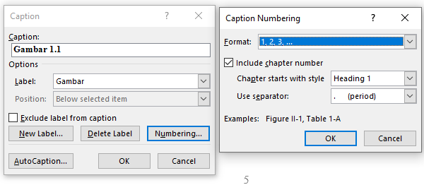

Gambar 2.1 *Setting* caption pada gambar atau tabel.

Berikut merupakan sebuah contoh cara untuk melakukan *cross-reference* atau mereferensikan sebuah gambar atau tabel, seperti berikut pada Gambar 2.2 menggunakan fitur *cross-reference* yang terdapat di bagian *References->Captions->Cross-reference*.

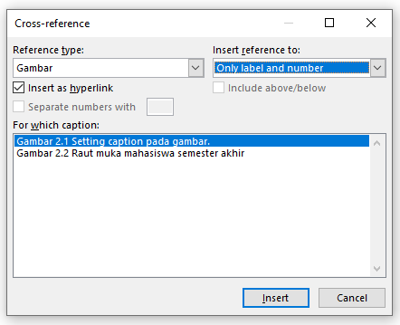

Gambar 2.2 Cara memasukkan *cross-reference* ke dalam sebuah paragraf.

### Teknik Evaluasi Performa

Beberapa metrik yang biasanya digunakan dalam mengevaluasi hasil penelitian, diantaranya: F1 *score, precision, recall,* dan *accuracy.* Untuk rumus dari kalkulasi keempat metrik evaluasi tersebut memerlukan beberapa variabel seperti banyaknya kelas yang digunakan, *True Positive, False Positive, True Negative,* dan *False Negative.* Persamaan 2.1, 2.2, 2.3, dan 2.4 menunjukkan rumus untuk melakukan kalkulasi untuk keempat evaluasi tersebut. Tutorial cara untuk menuliskan persamaan di Microsoft Word bisa dilihat di [video YouTube berikut](https://youtu.be/dPcqUGV9j8c?si=jds_3mWzYZCw8hci).

$precision=\frac{TP}{TP+FP}$ (2.1)

$recall=\frac{TP}{TP+FN}$ (2.2)

$F1 score=\frac{2×precision×recall}{precision+recall}$ (2.3)

$accuracy=\frac{TP+TN}{TP+FN+TN+FP}$ (2.4)

### *Deep Learning*

Lorem ipsum dolor sit amet, consectetur adipiscing elit. Morbi lacinia tellus eros, sit amet pharetra elit luctus eu. Proin in orci quis tortor dictum aliquet. Suspendisse potenti. Cras consectetur eros malesuada sagittis placerat. In sed pellentesque lacus. Proin malesuada lacus et leo eleifend, eget imperdiet arcu feugiat. Cras accumsan sodales ultrices. Integer pellentesque vel vulputate erat consectetur, sed congue nunc posuere. Proin congue orci dolor, vel semper tellus lobortis et. Suspendisse ultrices neque at pellentesque commodo. Proin eu ipsum sodales, facilisis libero et, consectetur ex.

## Kerangka Berpikir (bila ada)

Lorem ipsum dolor sit amet, consectetur adipiscing elit. Morbi lacinia tellus eros, sit amet pharetra elit luctus eu. Proin in orci quis tortor dictum aliquet. Suspendisse potenti. Cras consectetur eros malesuada sagittis placerat. In sed pellentesque lacus. Proin malesuada lacus et leo eleifend, eget imperdiet arcu feugiat. Cras accumsan sodales ultrices. Integer pellentesque vel vulputate erat consectetur, sed congue nunc posuere. Proin congue orci dolor, vel semper tellus lobortis et. Suspendisse ultrices neque at pellentesque commodo. Proin eu ipsum sodales, facilisis libero et, consectetur ex.

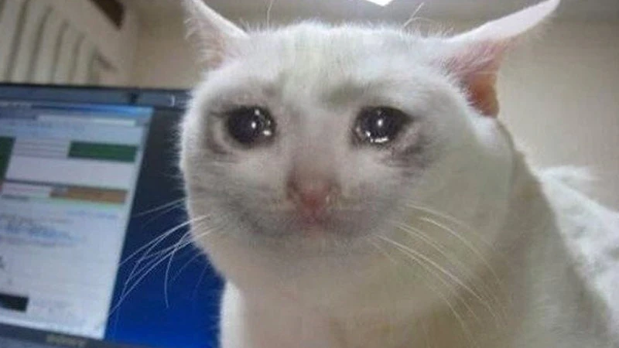

Gambar 2.3 Raut muka mahasiswa semester akhir

## Hipotesis Teoritis (bila ada)

Lorem ipsum dolor sit amet, consectetur adipiscing elit. Morbi lacinia tellus eros, sit amet pharetra elit luctus eu. Proin in orci quis tortor dictum aliquet. Suspendisse potenti. Cras consectetur eros malesuada sagittis placerat. In sed pellentesque lacus. Proin malesuada lacus et leo eleifend, eget imperdiet arcu feugiat. Cras accumsan sodales ultrices. Integer pellentesque vel vulputate erat consectetur, sed congue nunc posuere. Proin congue orci dolor, vel semper tellus lobortis et. Suspendisse ultrices neque at pellentesque commodo. Proin eu ipsum sodales, facilisis libero et, consectetur ex.

# METODE PENELITIAN

## Pendekatan, Jenis, dan Prosedur Penelitian

Lorem ipsum dolor sit amet, consectetur adipiscing elit. Morbi lacinia tellus eros, sit amet pharetra elit luctus eu. Proin in orci quis tortor dictum aliquet. Suspendisse potenti. Cras consectetur eros malesuada sagittis placerat. In sed pellentesque lacus. Proin malesuada lacus et leo eleifend, eget imperdiet arcu feugiat. Cras accumsan sodales ultrices. Integer pellentesque vel vulputate erat consectetur, sed congue nunc posuere. Proin congue orci dolor, vel semper tellus lobortis et. Suspendisse ultrices neque at pellentesque commodo. Proin eu ipsum sodales, facilisis libero et, consectetur ex.

## Lokasi dan Waktu Penelitian

Lorem ipsum dolor sit amet, consectetur adipiscing elit. Morbi lacinia tellus eros, sit amet pharetra elit luctus eu. Proin in orci quis tortor dictum aliquet. Suspendisse potenti. Cras consectetur eros malesuada sagittis placerat. In sed pellentesque lacus. Proin malesuada lacus et leo eleifend, eget imperdiet arcu feugiat. Cras accumsan sodales ultrices. Integer pellentesque vel vulputate erat consectetur, sed congue nunc posuere. Proin congue orci dolor, vel semper tellus lobortis et. Suspendisse ultrices neque at pellentesque commodo. Proin eu ipsum sodales, facilisis libero et, consectetur ex.

## Subjek Penelitian/Sampel dan Populasi

Lorem ipsum dolor sit amet, consectetur adipiscing elit. Morbi lacinia tellus eros, sit amet pharetra elit luctus eu. Proin in orci quis tortor dictum aliquet. Suspendisse potenti. Cras consectetur eros malesuada sagittis placerat. In sed pellentesque lacus. Proin malesuada lacus et leo eleifend, eget imperdiet arcu feugiat. Cras accumsan sodales ultrices. Integer pellentesque vel vulputate erat consectetur, sed congue nunc posuere. Proin congue orci dolor, vel semper tellus lobortis et. Suspendisse ultrices neque at pellentesque commodo. Proin eu ipsum sodales, facilisis libero et, consectetur ex.

## Variabel Penelitian dan Definisi Operasional (bila ada)

Lorem ipsum dolor sit amet, consectetur adipiscing elit. Morbi lacinia tellus eros, sit amet pharetra elit luctus eu. Proin in orci quis tortor dictum aliquet. Suspendisse potenti. Cras consectetur eros malesuada sagittis placerat. In sed pellentesque lacus. Proin malesuada lacus et leo eleifend, eget imperdiet arcu feugiat. Cras accumsan sodales ultrices. Integer pellentesque vel vulputate erat consectetur, sed congue nunc posuere. Proin congue orci dolor, vel semper tellus lobortis et. Suspendisse ultrices neque at pellentesque commodo. Proin eu ipsum sodales, facilisis libero et, consectetur ex.

## Hipotesis Statistik (bila ada)

Lorem ipsum dolor sit amet, consectetur adipiscing elit. Morbi lacinia tellus eros, sit amet pharetra elit luctus eu. Proin in orci quis tortor dictum aliquet. Suspendisse potenti. Cras consectetur eros malesuada sagittis placerat. In sed pellentesque lacus. Proin malesuada lacus et leo eleifend, eget imperdiet arcu feugiat. Cras accumsan sodales ultrices. Integer pellentesque vel vulputate erat consectetur, sed congue nunc posuere. Proin congue orci dolor, vel semper tellus lobortis et. Suspendisse ultrices neque at pellentesque commodo. Proin eu ipsum sodales, facilisis libero et, consectetur ex.

## Data dan Sumber Penelitian

Lorem ipsum dolor sit amet, consectetur adipiscing elit. Morbi lacinia tellus eros, sit amet pharetra elit luctus eu. Proin in orci quis tortor dictum aliquet. Suspendisse potenti. Cras consectetur eros malesuada sagittis placerat. In sed pellentesque lacus. Proin malesuada lacus et leo eleifend, eget imperdiet arcu feugiat. Cras accumsan sodales ultrices. Integer pellentesque vel vulputate erat consectetur, sed congue nunc posuere. Proin congue orci dolor, vel semper tellus lobortis et. Suspendisse ultrices neque at pellentesque commodo. Proin eu ipsum sodales, facilisis libero et, consectetur ex.

## Teknik Pengumpulan Data

Lorem ipsum dolor sit amet, consectetur adipiscing elit. Morbi lacinia tellus eros, sit amet pharetra elit luctus eu. Proin in orci quis tortor dictum aliquet. Suspendisse potenti. Cras consectetur eros malesuada sagittis placerat. In sed pellentesque lacus. Proin malesuada lacus et leo eleifend, eget imperdiet arcu feugiat. Cras accumsan sodales ultrices. Integer pellentesque vel vulputate erat consectetur, sed congue nunc posuere. Proin congue orci dolor, vel semper tellus lobortis et. Suspendisse ultrices neque at pellentesque commodo. Proin eu ipsum sodales, facilisis libero et, consectetur ex.

## Teknik Keabsahan Data

Lorem ipsum dolor sit amet, consectetur adipiscing elit. Morbi lacinia tellus eros, sit amet pharetra elit luctus eu. Proin in orci quis tortor dictum aliquet. Suspendisse potenti. Cras consectetur eros malesuada sagittis placerat. In sed pellentesque lacus. Proin malesuada lacus et leo eleifend, eget imperdiet arcu feugiat. Cras accumsan sodales ultrices. Integer pellentesque vel vulputate erat consectetur, sed congue nunc posuere. Proin congue orci dolor, vel semper tellus lobortis et. Suspendisse ultrices neque at pellentesque commodo. Proin eu ipsum sodales, facilisis libero et, consectetur ex.

## Teknik Analisis Data

Lorem ipsum dolor sit amet, consectetur adipiscing elit. Morbi lacinia tellus eros, sit amet pharetra elit luctus eu. Proin in orci quis tortor dictum aliquet. Suspendisse potenti. Cras consectetur eros malesuada sagittis placerat. In sed pellentesque lacus. Proin malesuada lacus et leo eleifend, eget imperdiet arcu feugiat. Cras accumsan sodales ultrices. Integer pellentesque vel vulputate erat consectetur, sed congue nunc posuere. Proin congue orci dolor, vel semper tellus lobortis et. Suspendisse ultrices neque at pellentesque commodo. Proin eu ipsum sodales, facilisis libero et, consectetur ex.

## Etika Penelitian (bila ada)

Lorem ipsum dolor sit amet, consectetur adipiscing elit. Morbi lacinia tellus eros, sit amet pharetra elit luctus eu. Proin in orci quis tortor dictum aliquet. Suspendisse potenti. Cras consectetur eros malesuada sagittis placerat. In sed pellentesque lacus. Proin malesuada lacus et leo eleifend, eget imperdiet arcu feugiat. Cras accumsan sodales ultrices. Integer pellentesque vel vulputate erat consectetur, sed congue nunc posuere. Proin congue orci dolor, vel semper tellus lobortis et. Suspendisse ultrices neque at pellentesque commodo. Proin eu ipsum sodales, facilisis libero et, consectetur ex.

# DAFTAR PUSTAKA

Hussain, M., Fiza, M., Khalil, A., Siyal, A. A., Dharejo, F. A., Hyder, W., Guzzo, A., Krichen, M., & Fortino, G. (2023). Transfer learning-based quantized deep learning models for nail melanoma classification. *Neural Computing and Applications*, *35*(30), 22163–22178. https://doi.org/10.1007/s00521-023-08925-y

# LAMPIRAN

## Cat memes ideas | cat memes, funny cute cats, funny catsLampiran 1. Biodata Penulis

Lorem ipsum dolor sit amet, consectetur adipiscing elit. Morbi lacinia tellus eros, sit amet pharetra elit luctus eu. Proin in orci quis tortor dictum aliquet. Suspendisse potenti. Cras consectetur eros malesuada sagittis placerat. In sed pellentesque lacus. Proin malesuada lacus et leo eleifend, eget imperdiet arcu feugiat. Cras accumsan sodales ultrices. Integer pellentesque vel vulputate erat consectetur, sed congue nunc posuere. Proin congue orci dolor, vel semper tellus lobortis et. Suspendisse ultrices neque at pellentesque commodo. Proin eu ipsum sodales, facilisis libero et, consectetur ex.

Lorem ipsum dolor sit amet, consectetur adipiscing elit. Morbi lacinia tellus eros, sit amet pharetra elit luctus eu. Proin in orci quis tortor dictum aliquet. Suspendisse potenti. Cras consectetur eros malesuada sagittis placerat. In sed pellentesque lacus. Proin malesuada lacus et leo eleifend, eget imperdiet arcu feugiat. Cras accumsan sodales ultrices. Integer pellentesque vel vulputate erat consectetur, sed congue nunc posuere. Proin congue orci dolor, vel semper tellus lobortis et. Suspendisse ultrices neque at pellentesque commodo. Proin eu ipsum sodales, facilisis libero et, consectetur ex.

## Lampiran 2. SK Pembimbing

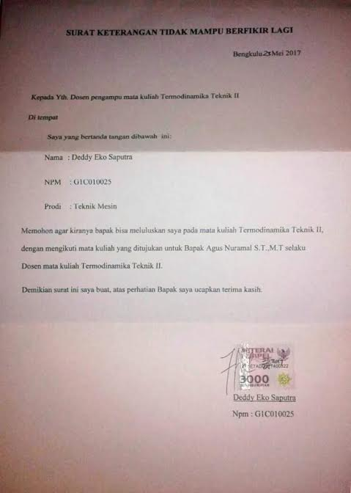

## Lampiran 3. SK Penguji

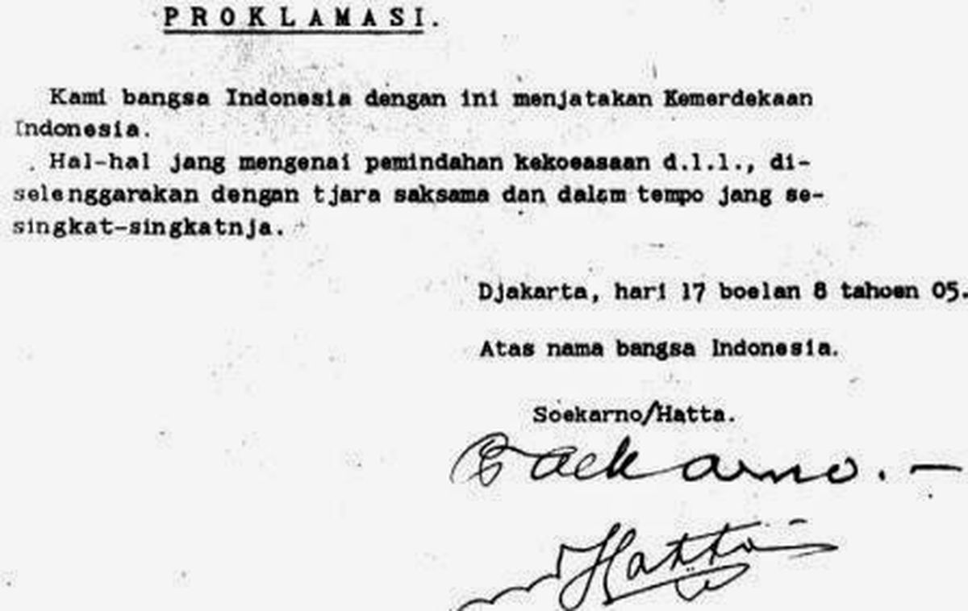

## Lampiran 4. *Source Code*

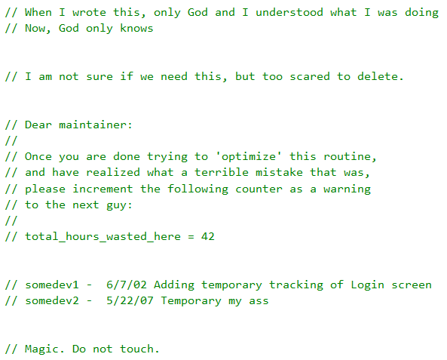

## Lampiran 5. Visualisasi mahasiswa ketika skripsi direvisi 10 kali

